Лекция 8
Одноканальная разомкнутая система
Рассматривается система с одним прибором обслуживания. Входной поток и процесс обслуживания являются пуассоновскими с параметрами и соответственно. Требования обслуживаются по очереди в порядке попадания. Очередь не ограничена. Граф функционирования системы приводится на рис. 1.
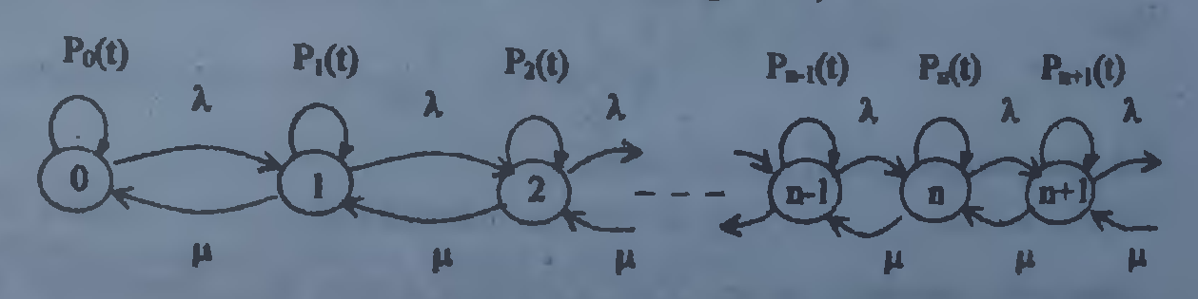
Рис. 8.1. Граф функционирования одноканальной разомкнутой системы
Характеристики функционирования системы разбиваются на 2 группы: описывающие состояние системы, количество требований на момент времени t и т.д.; временные характеристики – время пребывания требования в очереди, в системе, время обслуживания и т.д.
Для их описания реализовывают дифференциальный и интегральный методы.
- Дифференциальный метод.
Из анализа графа следует, что модель одноканальной системы является частным случаем процесса гибели и размножения при 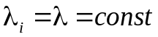, 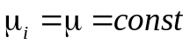. Из системы (7.6) следует
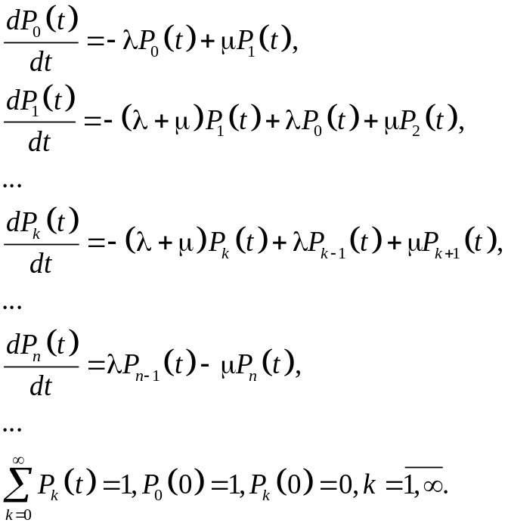 (8.1)
Для стационарного режима функционирования из (8.1) имеет место
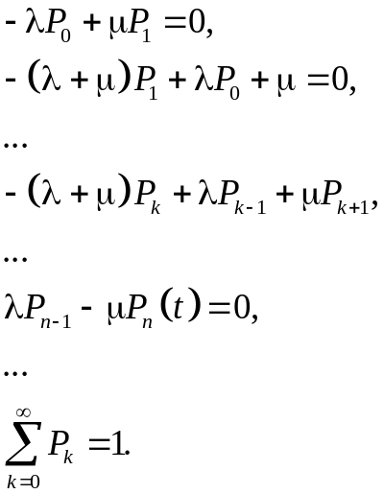 (8.2)
Решением системы (8.2) является
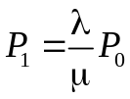, 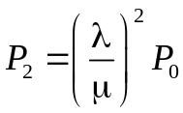, …, 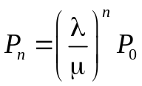, … .
Реализовывая условие
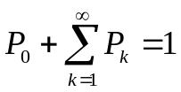 или 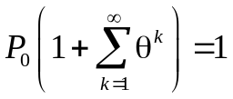, где 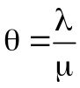, или
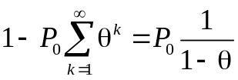, считая, что 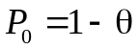, получают
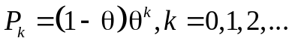 (8.3)
при этом считают, что ряд 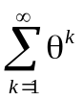 сходится, а, следовательно, 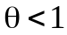. Параметр называют коэффициентом загрузки системы.
Т.о. при существует стационарный режим функционирования СМО. При 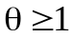 такого режима не существует, а, следовательно, очередь и время обслуживания не ограничены. Было доказано, что при стационарный режим не зависит от начальных условий.
Считая, что выполняется требование , определяют числовые характеристики СМО в стационарном режиме. Так, вероятность того, что количество требований  превышает заданное равна
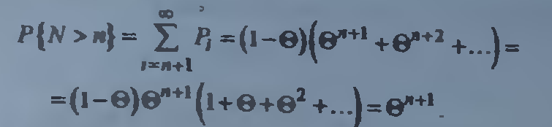 (8.4)
Частным случаем (8.4) является наличие хотя бы одного требования
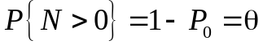, откуда , что доказывает принятое раньше предположение.
На основе (8.3) вычисляют ниже приведенные характеристики системы:
- среднее количество требований в системе

- среднее количество требований в очереди
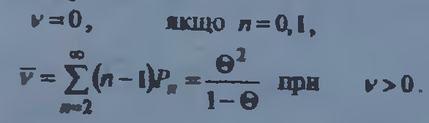
Временные характеристики получают на основе уравнения потерь

- средняя длительность пребывания требования в системе

- среднее время ожидания в очереди
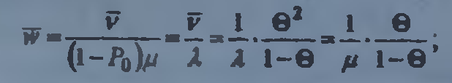
- среднее время обслуживания

Последний результат является ожидаемым, т.к. распределение времени обслуживания описывается экспоненциальным законом с параметром .
Для исследования характеристик системы в динамическом режиме из системы (8.1) следует
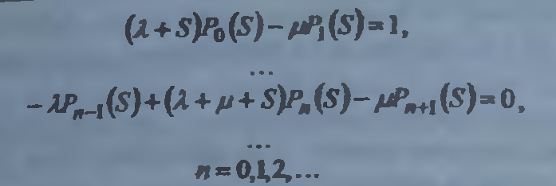 (8.5)
Решение системы (8.5) получают в виде
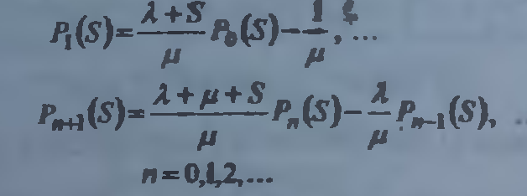 (8.6)
Решение для (8.6) находят в виде
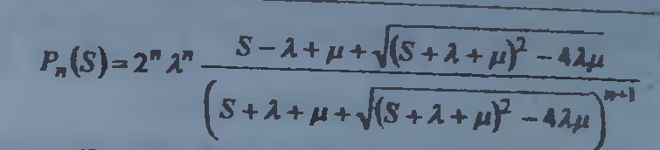
Применяя к (8.7) обратное преобразование Лапласса, получают
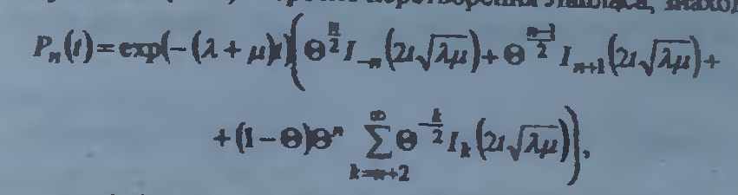
где  – обобщенная функция Бесселя n-го порядка.
Среднее количество требований в системе в динамическом режиме
